Как выбрать форму семейного устройства
Усыновление
+ | -
• Возможность присвоить ребенку фамилию усыновителей  • Возможность изменить ребенку дату и место рождения  • Законом закрепляются родственные отношения и право наследования  • Законом гарантируется тайна усыновления | •Не все дети имеют социальный статус для усыновления  • Более длительное оформление, т.к. усыновление устанавливается в судебном порядке  • Более жесткие требования к кандидатам по сравнению с другими формами устройства  • Усыновленный ребенок теряет статус оставшегося без попечения родителей, и, соответственно, все меры социальной поддержки.
Социальная поддержка | Контроль
- Предоставление послеродового отпуска лицам, усыновившим младенца  - Возможность получения материнского капитала | Периодически, до достижения ребенком возраста 18 лет
Опека (Попечительство)
+ | -
• Более быстрая процедура оформления по сравнению с усыновлением  • За ребенком сохраняется право на все социальные выплаты и компенсации (алименты, пенсии и пр.)  • Право на закрепленное жилье или гарантия его предоставления  • Менее жесткие требования к кандидатам в опекуны в части дохода, жилищных условий  • Содействие в организации отдыха, лечения, обучения ребенка | • Не соблюдается тайна усыновления (возможны контакты с кровными родственниками)  • Невозможно изменить дату и место рождения  • Трудности в изменении фамилии ребенка  • Постоянный контроль за условиями жизни ребенка и отчетность за расходованием средств
Социальная поддержка | Контроль
• По достижении 18 лет предоставляется жилье в случае, если нет закрепленного жилья, либо ребенок признан в законном порядке (административном или судебном) нуждающимся в жилом помещении  - Ежемесячная  выплата на содержание детей – сирот и детей, оставшихся без попечения родителей  - Ежемесячная  выплата для реализации права бесплатного проезда  - В случае смерти  кровных родителей ребёнку назначается пенсия по потере кормильца  - Оплата услуг  ЖКХ  - Льгота при  поступлении в ВУЗ, ССУЗ | • 2 раза в год составляется контрольный отчет об условиях жизни и воспитания ребенка в семье  • Ежегодный отчет об израсходованных средствах  - У ребёнка  остаётся статус  «ребёнок - сирота»  - При  появлении усыновителей, ребёнка из семьи могут забрать
Приёмная семья
+ | -
• Приемному родителю выплачивается заработная плата и засчитывается трудовой стаж  • За ребенком сохраняется право на все социальные выплаты и компенсации (алименты, пенсии и пр.)  • Право на закрепленное жилье или гарантия его предоставления • Менее жесткие требования к кандидатам  • Содействие в организации отдыха, лечения, обучения ребенка | • Не соблюдается тайна усыновления (возможны контакты с кровными родственниками)  • Невозможно изменить дату и место рождения ребенка, его фамилию  • Постоянный контроль за условиями жизни ребенка и отчетность за расходованием средств
Социальная поддержка | Контроль
• Оплата труда приемного родителя  одному родителю за каждого ребенка  • Выплаты на организацию отдыха  - Единовремен  ная выплата на приобретение мебели  - Ежемесячная  выплата на приобретение предметов хоз. обихода, личной гигиены, игр, книг, игрушек  - Оплата услуг  ЖКХ  - Ежемесячная  выплата на содержание детей – сирот и детей, оставшихся без попечения родителей  - Ежемесячная  выплата для реализации права бесплатного проезда  - Льгота при  поступлении в ВУЗ, ССУЗ | • 2 раза в год составляется контрольный отчет об условиях жизни и воспитания ребенка в семье  - Ежегодный  отчет об израсходованных средствах.  - При появлении  усыновителей, ребёнка из семьи могут забрать  - Сложность в  оформлении документов
Гостевой режим
+ | -
• Ребёнок находится на полном государственном обеспечении  •Есть возможность близкого знакомства с ребёнком перед усыновлением, опекунством (попечением) и др. | • Дети болезненно переживают возврат в учреждение  •Между детьми, которых берут в гости и которые остаются невостребованными могут возникнуть ревностные отношения, зависть  •Разрешение на гостевой режим действует один год  •Организация для детей-сирот и детей, оставшихся без попечения родителей, может отказывать детям и гражданам в гостевом режиме
Социальная поддержка | Контроль
- Организация  для детей-сирот и детей, оставшихся без попечения родителей, вправе оказывать детям и гражданам, в семьи которых они временно передаются, услуги по социальному, медицинскому, психологическому и (или) педагогическому сопровождению | - Гражданин,  взявший на гостевой режим ребёнка обязан выполнять все условия договора

Школа приёмных родителей «Аистёнок»
МОУ «Детский дом» КМР
Тел.: (835149)21592
e-mail: aistyonokk@mail.ru
Школа приёмных родителей «Аистёнок»
МОУ «Детский дом» КМР

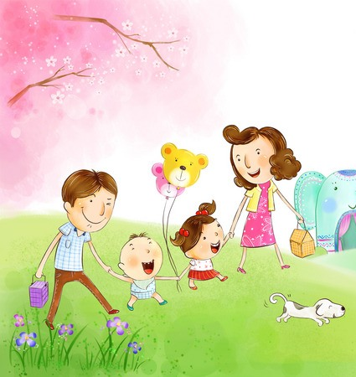

Как выбрать форму семейного устройства?

